Активизация мыслительной деятельности
учащихся на уроке математики.

Микубаева Э. В.
учитель математики высшей категории
МАОУ « СОШ №30 г. Йошкар-Олы

«Знание только тогда знание, когда оно приобретено усилиями своей мысли, а не памятью».
(Л.Н.Толстой)
Одной из главных задач современной школы является не только сообщение определённой суммы знаний учащимся, но и развитие у них мыслительной деятельности, творческого отношения к делу, стремление к самостоятельному «добыванию» и обогащению знаний и умений, применение их в своей практической деятельности. Современному обществу требуются люди, способные самостоятельно решать возникающие перед ними вопросы, а так же творчески подходить к своей работе, то есть не только пассивно воспринимать происходящие в обществе изменения, но и самим принимать в них деятельное участие.

Активизация учащихся в процессе обучения - одно из основных направлений совершенствования учебно-воспитательного процесса в школе. Перед учителем встает задача - использовать имеющиеся стремления ребенка к знаниям, формировать и укреплять познавательные интересы. Выбирая различные форм работы на уроках, стараюсь способствовать развитию активной мыслительной деятельности учащихся, нацеливаю их на приобретение глубоких и прочных знаний, стимулирую самостоятельную работу детей. В организации работы на уроке исхожу из предположения, что развивает и формирует ученика не столько само знание, сколько метод его приобретения, только в процессе активной мыслительной деятельности ученики могут понять и усвоить учебный материал. Думаю, что работу следует организовывать на каждом уроке так, чтобы учебный материал становился предметом активных действий ученика.

При этом в своей работе учитываю врожденные особенности нервной системы учащихся:
Так, обучая учащихся "образников" (учащихся с правополушарным типом мышления), особое внимание нужно уделять развитию речи и логических способностей детей. При осуществлении обучения реализуется ведущий принцип дидактики "от общего к частному".
При работе с "гармониками" (учащиеся с равнополушарным типом мышления) необходимо учитывать их способность к быстрому темпу действий, принятию решений; уделять внимание воспитанию умения слушать: умный не тот, кто много знает, а тот, кто умеет слушать.
Обучая "логиков" (учащихся с левополушарным типом мышления), следует активизировать их творческие способности. При организации обучения необходимо учитывать принцип дидактики "от частного к общему".

Умение заинтересовать математикой — дело не простое. Учащиеся с желанием учатся тогда, когда содержание учебного материала вызывает интерес. Как сформировать интерес к предмету? Думаю что, через самостоятельность и активность, через поисковую деятельность на уроке и дома, создание проблемных ситуаций, использование разнообразных методов обучения. Остановлюсь на некоторых приёмах, которые дают положительный эффект в обучении. Это дидактическая игра, работа с книгой, лекция, контролирующая самостоятельная работа, тестирование, и т. д.
Дидактическая игра, игровой компонент, соревнование, дух творчества и игры должны присутствовать органически на всех уроках, тогда урок вызовет интерес, желание работать и знать предмет. Провожу урок-КВН, урок-путешествие, урок-соревнование. Эти уроки побуждают интерес к предмету.

Рассмотрим виды обучающих самостоятельных работ, которые занимают огромное место в моей работе:
1. Самостоятельная работа с предварительным разбором.
Даётся подробный разбор задачи или упражнения со всеми теоретическими обоснованиями. Затем для самостоятельной работы предлагается сначала подобная задача, а затем задание с усложнённым элементом.
2. Решение задач с последующей проверкой.
Ученики выполняют задание самостоятельно, затем проверяют свою работу по показываемому им образцу, при этом преподаватель поэтапно выясняет осмысленность решения путём постановки соответствующих вопросов.
3. Многовариантные задания с готовыми ответами. Эти работы помогают быстрому установлению обратной связи, выявлению пробелов и разбору неясных ситуаций.
4. Математические диктанты с самопроверкой или взаимопроверкой.
5. Работа по заданному алгоритму приучает учащихся к чёткому, последовательному выполнению задания, целенаправленно организует мыслительную деятельность учащихся.
6.Урок – зачет.
7. Урок - семинар.
8. Урок-лекция, как правило, позволяет дать материал крупным блоком. Я даю такие уроки в старших классах, провожу итоговые уроки по завершению материала повторения школьного курса, например по теме
« Функции».
9. Работа над сообщениями, докладами учит обобщению изученного, отбору наиболее существенного материала.
10. Обучение работы с учебником. Неумение вскрыть существенно важное в прочитанном, отделить в нем новое от известного, и свободно применять почерпнутые данные в практике – основной недостаток наших учащихся Хочу остановиться о методах работы с книгой. Это
- -работа с учебником после объяснения нового материала
- -чтение учителем учебной статьи с выделением главных мыслей
- -ответ ребят по составленному плану
- -чтение учащимися текста и разбивка на смысловые абзацы
- -чтение учащимися текста и самостоятельное составление плана прочитанного:
- самостоятельное чтение пункта с последующими ответами на заранее сформулированные вопросы или задания.
- прочитать текст учебника дома и ответить на заранее сформулированные вопросы.

Инструментом активизации мыслительной деятельности обучаемых, а значит и инструментом воспитания культуры мышления является решение различных видов задач, например:
  - решение задач с несформулированным вопросом (вопрос логически вытекает из данных в задаче математических отношений, учащиеся должны его сформулировать и решить задачу);
  - составление условия и решение задачи по данным чертежа (этот вид творческой работы развивает умения критического анализа, способствует развитию логического мышления)

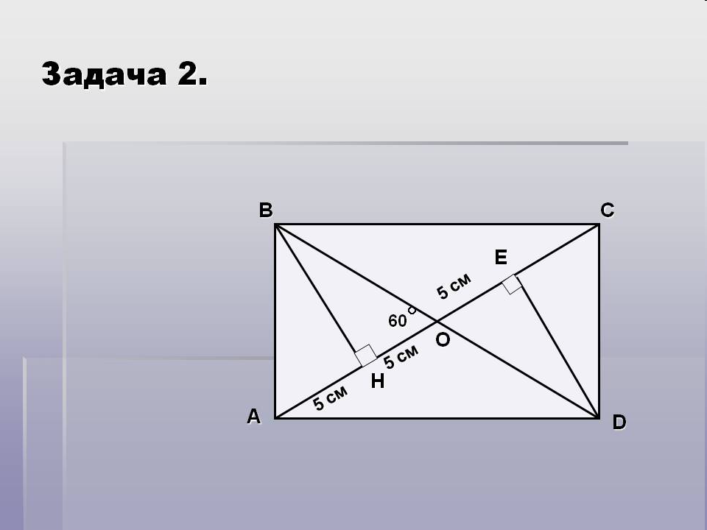

  - решение задач с недостающими данными (в задачах этого типа обучаемые учатся анализировать условие задачи, учатся объяснять при решении, почему задача не имеет решения, учатся указывать недостающие данные.)
  - Задача. В равнобедренном треугольнике КМР с основанием МР, равным 10 см., найти боковую сторону.
  - решение задач с избыточными данными (учащиеся должны объяснить, какие данные являются лишними);
  - решение задач, имеющих несколько способов решения;
  - решение задач с взаимопроникающими элементами (эти задачи развивают математическое видение, умение включать один и тот же элемент в разные фигуры).
  - Задача. Дан рисунок. Прочитайте его. 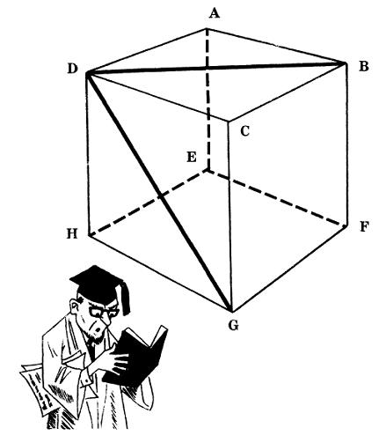

Приведу примеры некоторых "педагогических уловок", которые активизируют мыслительные процессы учащихся:

- Сказки,
- математические сочинения,
- игры со словами,
- использование пословиц, поговорок, содержащих числительное,
- конкурс художников,
- кроссворды,
- кодирование ответов заданий,
- использование приема "умышленной ошибки",
- использование метода "мозгового штурма",
- использование принципа Ходжи Насреддина: "Пусть те, которые знают, расскажут тем, которые не знают",
- составление задач по аналогии,
- составление задач на заданную тему,
- чтение рисунков и графиков,

Ярким, насыщенным будет урок математики, на котором осуществляется связь с информатикой, что позволяет разнообразить способы изучения нового материала, а также повторения. Так, например, создание обучающимися компьютерных проектов-презентаций по какой-либо учебной теме поддерживает высокий уровень мотивации в когнитивной деятельности обучаемых всех стилей мышления. Кроме того, внедряя в образовательный процесс телекоммуникационные сетевые проекты и учебные проекты-презентации, осуществляется межпредметная связь и решаются дидактические задачи,

Внеклассная работа по математике является одним из средств повышения интереса к предмету. Она способствует повышению уровня математической культуры и развития познавательных способностей учащихся, расширяет их математический кругозор. Достижению этой цели способствует различные формы внеклассной работы:
- Математический часы.
- Математический КВН.
- Факультативы.
- Олимпиады.
- Конкурсы.
- Математические конференции и т. д.

Для активизации мыслительной деятельности учащихся использую эпиграфы к урокам.

- Учить других всегда почетно, учиться у других никогда не зазорно.
- Ошибаться может каждый, оставаться при своей ошибке – только безумный. (Цицерон)
- В математических вопросах нельзя пренебрегать даже самыми мелкими ошибками. (И. Ньютон) ...
- Математика - это цепь понятий: выпадет одно звенышко - и не понятно будет дальнейшее. (Н.К. Крупская)
- Если вы хотите научиться плавать, то смело входите в воду, а если хотите научиться решать задачи, то решайте их! (Д. Пойа)
- Лучший способ изучить что-либо - это открыть самому. (Д. Пойа)

Таким образом, решая проблему активизации мыслительной деятельности обучаемых, детей нужно учить учиться, создавать условия для "выращивания" нового знания, для саморазвития и самореализации.

